TOUR GUIDATI

TOUR ISOLA D’ELBA

DAL 2 AL 5 OTTOBRE 2025

€450 p.p.

SUPPLEMENTO SINGOLA 90€

LA QUOTA COMPRENDE

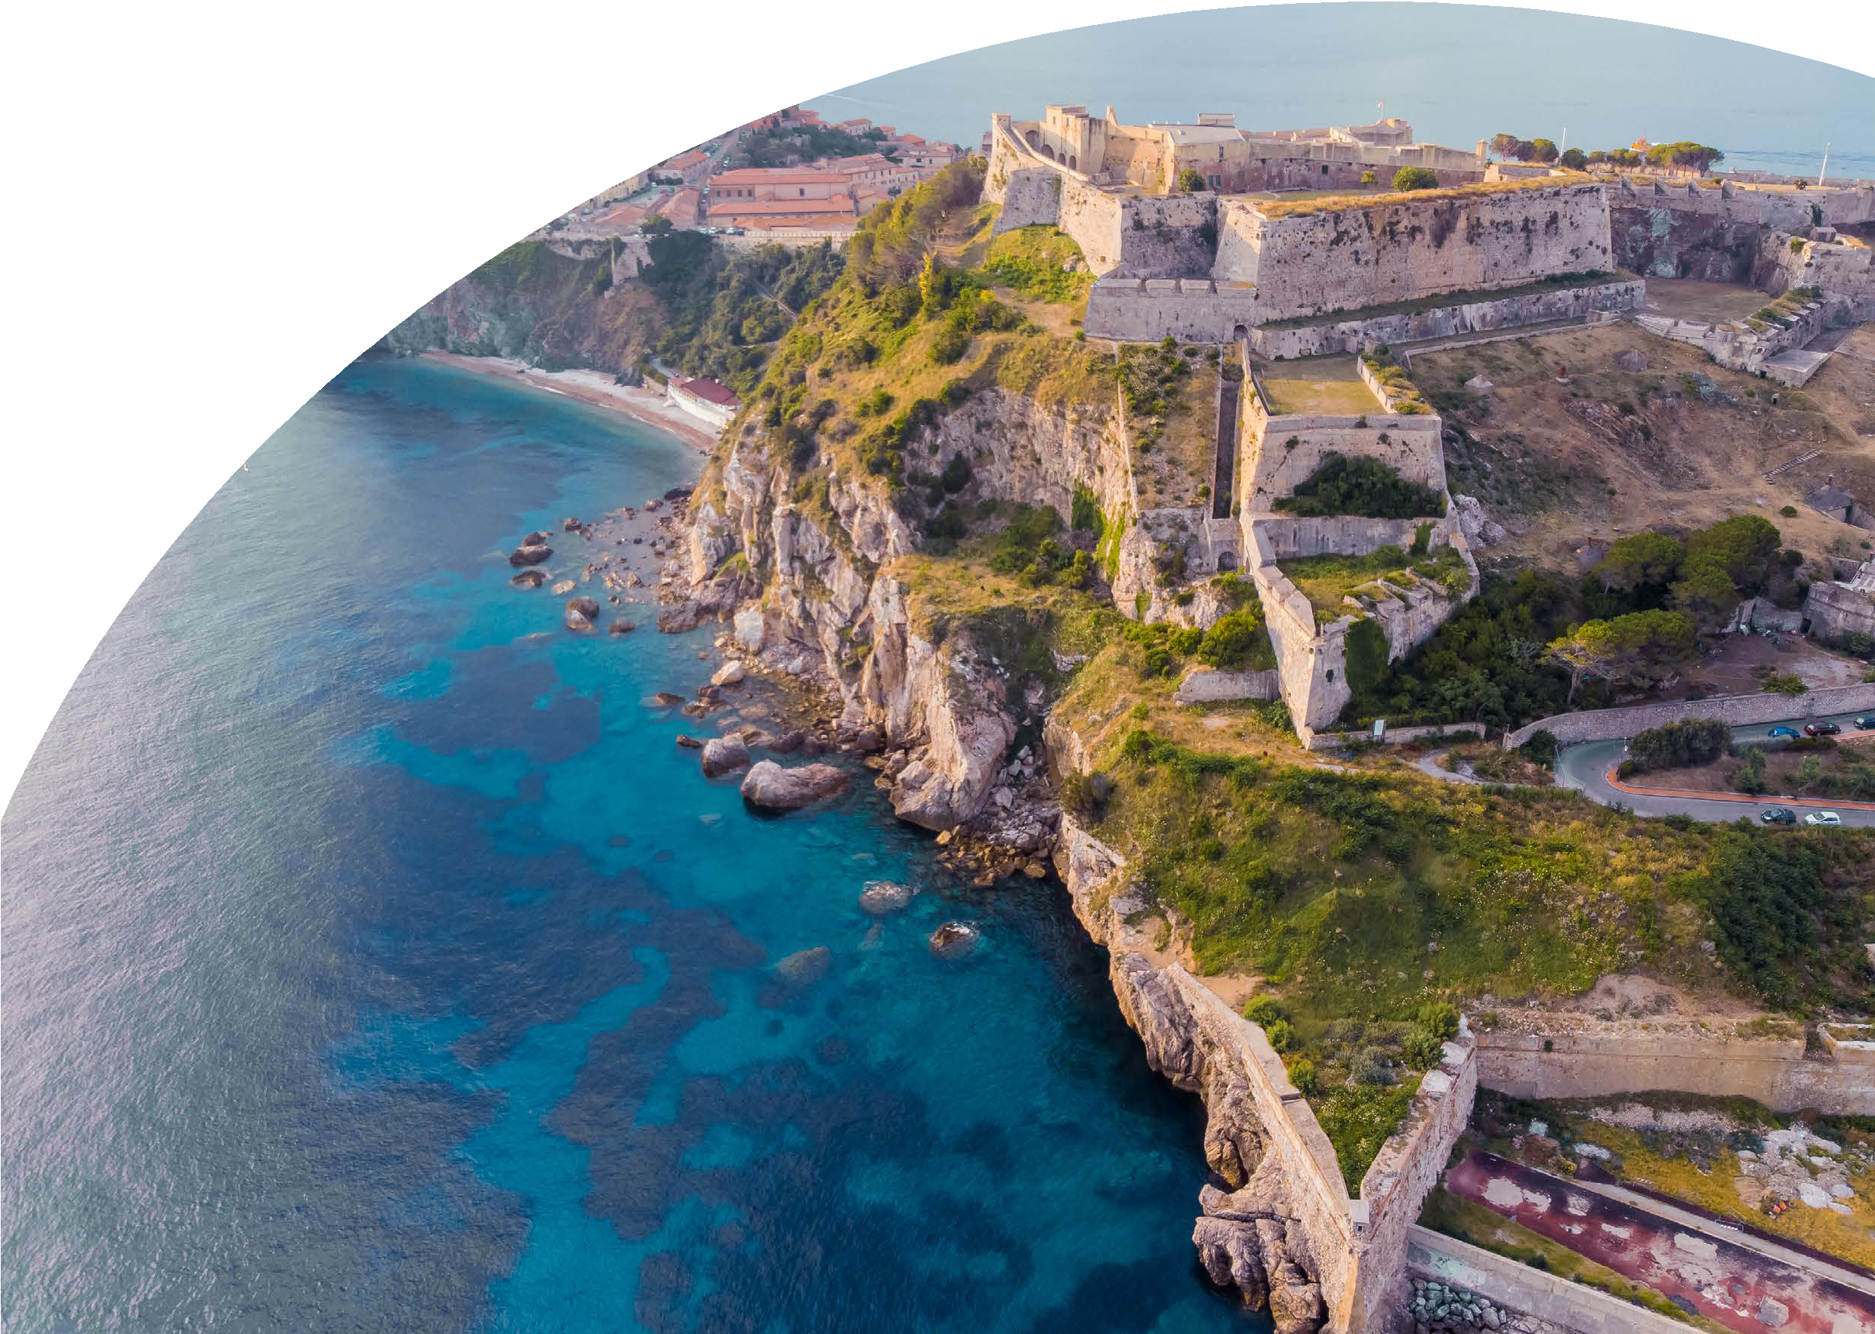

* Bus G.T. accuratamente sanificato, impianto di climatizzazione con sistemi filtranti e funzione antivirale; sistemazione in hotel 3/4 stelle, trattamento di mezza pensione, bevande incluse; visite guidate come da programma, ingresso al Giardino dei Tarocchi, passaggio marittimo Piombino Portoferraio e viceversa con bus a seguito, accompagnatore, assicurazione medico bagaglio.

LA QUOTA NON COMPRENDE

* Eventuale tassa di soggiorno, ingressi non menzionati (Villa San Martino e Villa dei Mulini), assicurazione integrativa annullamento facoltativa Euro 25,00, auricolari, extra personali; mance e facchinaggio, tutto quanto non espressamente indicato alla voce “la quota comprende”.



TOUR ISOLA D’ELBA

Primo giorno: Roma – Orbetello – Portoferraio

Raduno dei partecipanti a Roma Piazzale Ostiense, sistemazione in Bus G.T. e partenza per l’Isola d’Elba. Sosta ad Orbetello e visita guidata. Situata nel cuore della Maremma, la cittadina conserva diversi reperti e monumenti riconducibili ai vari popoli che nel corso dei secoli l’hanno attraversata. Di certa importanza è stato sicuramente lo sviluppo avuto tra il XIII e il XV secolo che ha regalato al borgo i suoi momenti di massimo splendore. Testimone di questo periodo è la torre dell’orologio del Palazzo de Governatore che fu per diverso tempo la residenza di Giacomo Puccini nonché luogo dove compose il Turandot. Degno di nota è il Duomo di Orbetello costruito in epoca medievale sulle rovine di un tempio romano. Pranzo libero. Proseguimento per Piombino, passaggio marittimo per Portoferraio. Trasferimento in hotel, cena e pernottamento

Secondo giorno: Portoferraio e la Costa Meridionale

Prima colazione in hotel, incontro con la guida a Portoferraio e passeggiata per la città. Edifici colorati che circondano la darsena si estendono guardando il mare. Boutique, negozi, ristorantini e lounge bar costellano la riva. Alle spalle e ai lati della darsena le antiche fortificazioni medicee e la splendida cinta muraria abbracciano il centro abitato. La Chiesa della Misericordia di Portoferraio fondata da Giovanni de’ Medici è un luogo particolare che conserva cimeli del XVIII e del XIX secolo. Adiacente alla chiesa si trova il Museo dei Cimeli di Napoleone (ingresso extra in caso di apertura). Il Museo conserva tra le altre cose, un calco in bronzo della testa e della mano di Napoleone e la riproduzione del sarcofago nel quale sono conservati i resti dell’Imperatore. Visita di Villa San Martino (ingresso extra), residenza estiva di Napoleone che si trova a circa 5km da Portoferraio. Napoleone acquistò la proprietà dalla famiglia Manganaro nel 1814, con l’intento di trasformarla in dimora confortevole e raffinata, che non avesse nulla da invidiare alle residenze parigine. Degni di nota sono, al secondo piano, la sala egizia, dove una vasca ottagonale contiene piante di papiro e le pareti rappresentano un trompe l’oeil della campagna d’Egitto, e la sala del nodo di amore, il cui affresco sul soffitto simboleggia l’amore fra Na- poleone e Maria Luisa, raffigurato da due colombi che allontanandosi, stringono il nodo d’amore. Pranzo libero. Pomeriggio dedicato alla visita della costa meridionale dell’isola partendo da Capoliveri, l’unico paese che non si sottomise al grande imperatore. Il motivo di questo astio in onore dei popoli si evince già dall’antico nome di Capoliveri ovvero Caput Liberum dove Liberum sta proprio ad indicare un paese libero da re e imperatori. Il cuore pulsante della città è certamente il suo centro storico che pullula di bar e caffetterie. L’ultima tappa della giornata sarà invece Porto Azzurro che vanta una tra le più belle piazze d’Italia. Al termine delle visite, rientro in hotel, cena e pernottamento

Terzo giorno: Villa dei Mulini e la Costa Occidentale

Prima colazione in hotel, partenza per la visita guidata di Villa dei Mulini (ingresso extra), anche detta Palazzina dei Mulini scelta da Napoleone come residenza principale per la sua posizione strategica che consentiva un’ampia vista sul mare. La villa prende il nome dalla costruzione sita tra due mulini a vento, al tempo di Napoleone già abbattuti. Il mobilio originale, fatto portare da Napoleone dalla residenza piombinese di sua sorella Elisa Baciocchi, è oggi andato disperso. La biblioteca invece, conserva il materiale napoleonico più importante: i libri che l’Imperatore portò con sé dalle biblioteche di Fontainebleau e quelli che gli furono donati da suo zio cardinale Fesch. Pranzo libero. Pomeriggio dedicato alla costa occidentale per scoprire Marciana Marina, una delle mete preferite da Napoleone dove amava trascorrere il suo tempo libero. Il territorio di Marciana Marina è carat- terizzato da un lungomare che si estende per quasi un km. Il percorso arriva sino al Borgo del Cotone, un agglomerato di case e scalette racchiuse in un’insenatura naturale protetta da un grande scoglio granitico. Qui i panni stesi attraversano i vicoli da finestra a finestra. Al termine delle visite, rientro in hotel, cena e pernottamento

Quarto giorno: Portoferraio - Capalbio – Roma

Prima colazione in hotel, partenza per Portoferraio e imbarco per Piombino. Pranzo libero. Sosta a Capalbio per la visita guidata al Giardino dei Tarocchi e al borgo. Visita guidata del Giardino dei Tarocchi (ingresso incluso), nato dall’idea dell’artista franco-statunitense Niki de Saint Phalle. Composta da gigantesche sculture, altre circa 12/15 metri che raffigurano i ventidue arcani maggiori delle carte dei tarocchi. Fonte d’ispirazione è il Parque Güell di Gaudí a Barcellona. Al termine visita del borgo di Capalbio, luogo magico che vi permetterà di conoscere personaggi leggendari, storie e panorami mozzafiato. Definito anche come l’ultimo paese della Maremma, Capalbio è un piccolo borgo immerso tra campagna bosco. Oltre al suo Giardino dei Tarocchi infatti, anche il borgo medievale cela meraviglie: dalla torre Aldobrandesca a Palazzo Collachioni (custode del fortepiano di Conrad Graf suonato da Puccini) e ancora l’Oratorio della Provvidenza con la Madonna della provvidenza attribuita al Perugino e al Pinturicchio. Al termine delle visite proseguimento per il rientro in sede

Per motivi tecnici l’ordine delle visite potrebbe essere modificato